Reporte Agregado - Nido de Aguilas
MONITOREO WES
Análisis consolidado de 7 puntos de monitoreo
Rango: 01-07-26 - 28-07-26
Generado: 28-07-26

RESUMEN EJECUTIVO AGREGADO
Puntos de monitoreo analizados: 7.
Consumo total agregado: 12.405,2 m³.
Consumo promedio por punto: 1.772,2 m³.
Total de alertas registradas: 30.

COMPARACIÓN DE CONSUMO POR PUNTO
Consumo acumulado de cada punto en el periodo (suma de todos los días analizados).
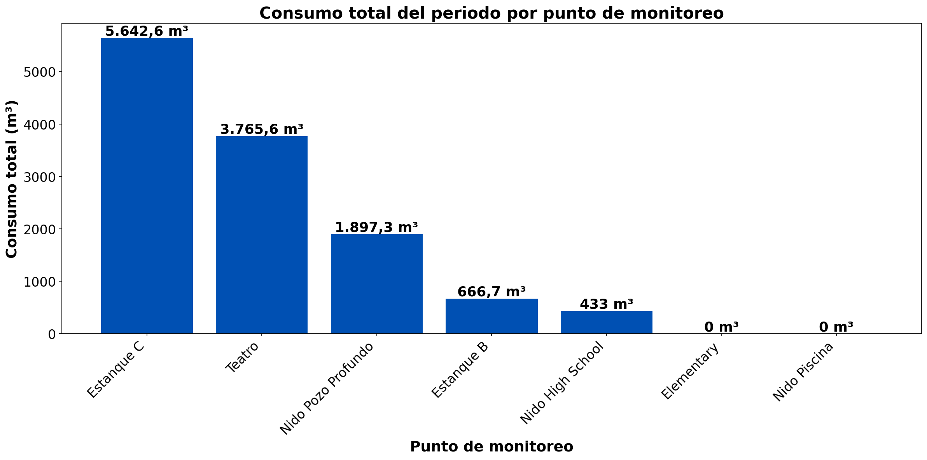

Nido de Águilas registró un consumo total de 12.405,2 m³ en el periodo entre 7 puntos de monitoreo. Los de mayor demanda fueron: Estanque C (5.642,6 m³, 45,5 %), Teatro (3.765,6 m³, 30,4 %), Nido Pozo Profundo (1.897,3 m³, 15,3 %). El menor consumo correspondió a Nido Piscina (0 m³, 0 % del total).

EVOLUCIÓN DEL CONSUMO DIARIO POR PUNTO
Gráficos de consumo total diario (m³) de cada día del periodo analizado, por punto de monitoreo.

ESTANQUE B
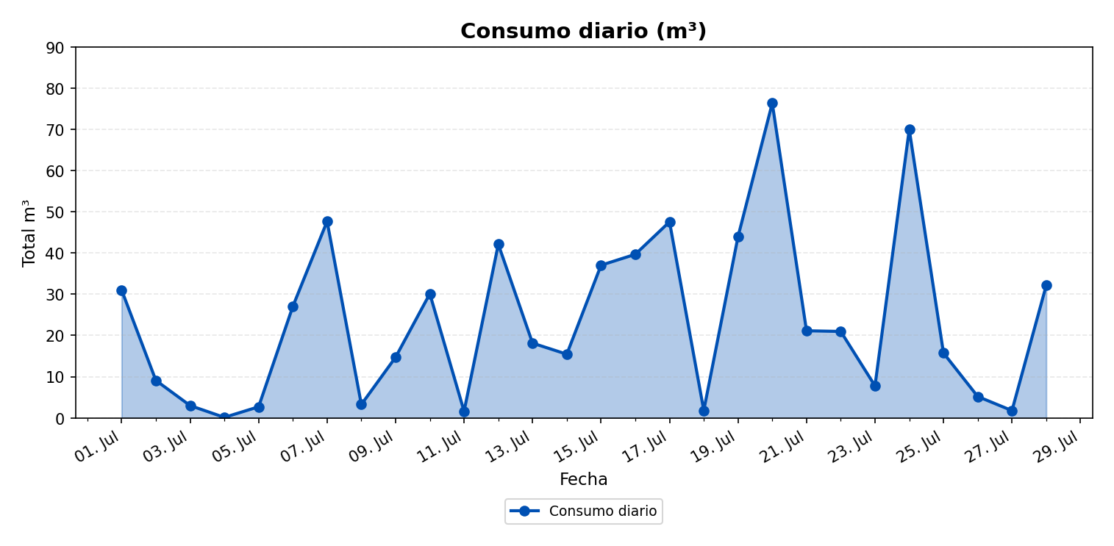

TEATRO
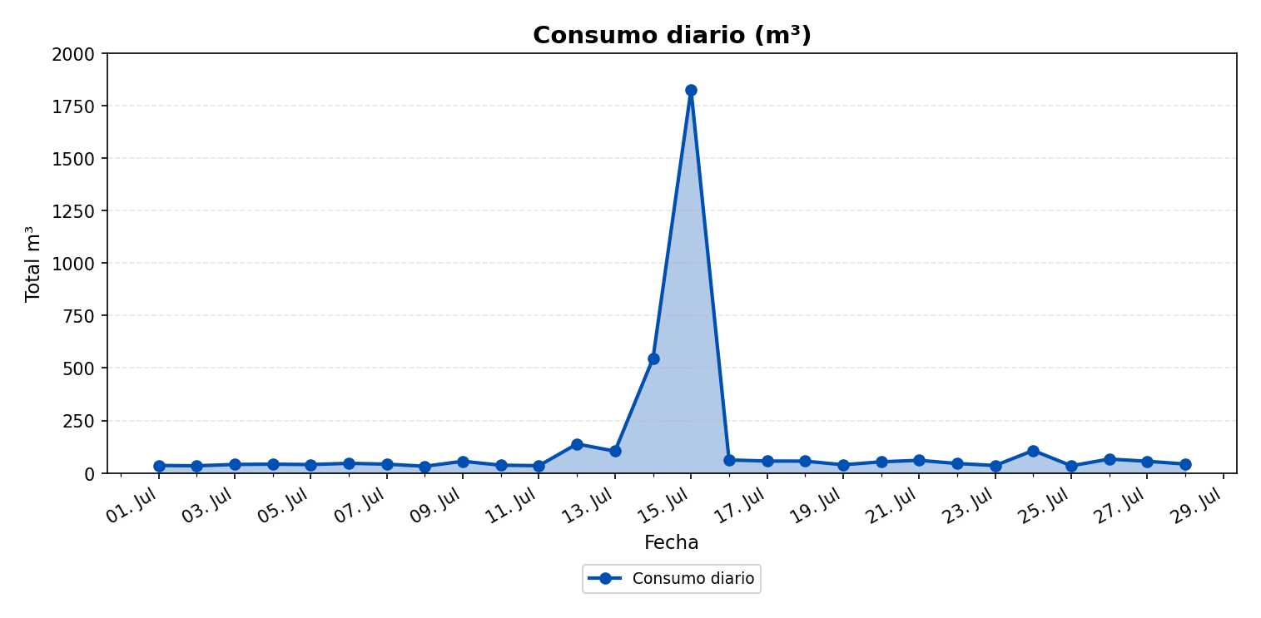

NIDO HIGH SCHOOL
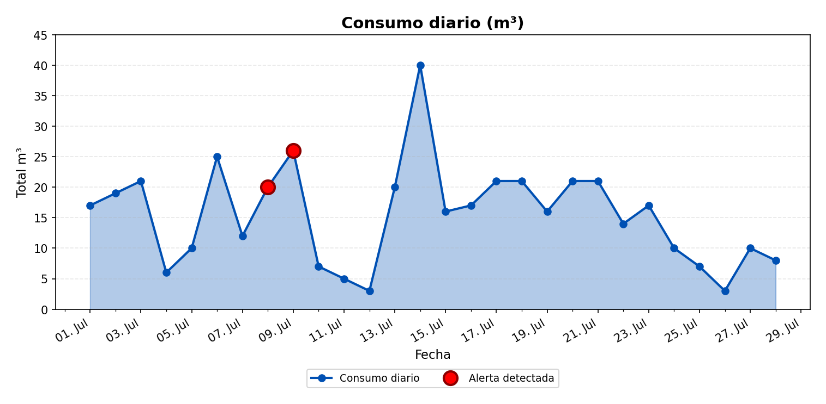

ALERTAS DETECTADAS EN EL GRÁFICO
Día | Hora | Tamaño de la alerta (m³/h)
08/07/2026 | 10:00 | 3
09/07/2026 | 13:00 | 2

ELEMENTARY
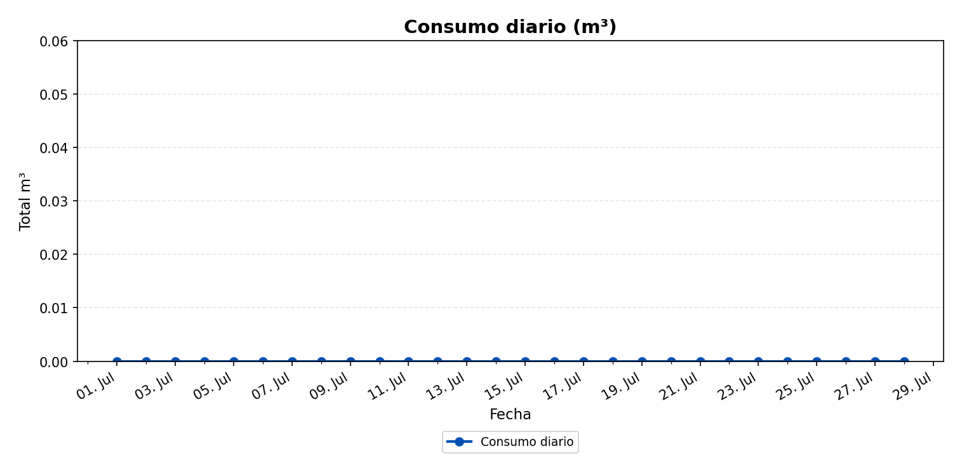

NIDO PISCINA


NIDO POZO PROFUNDO
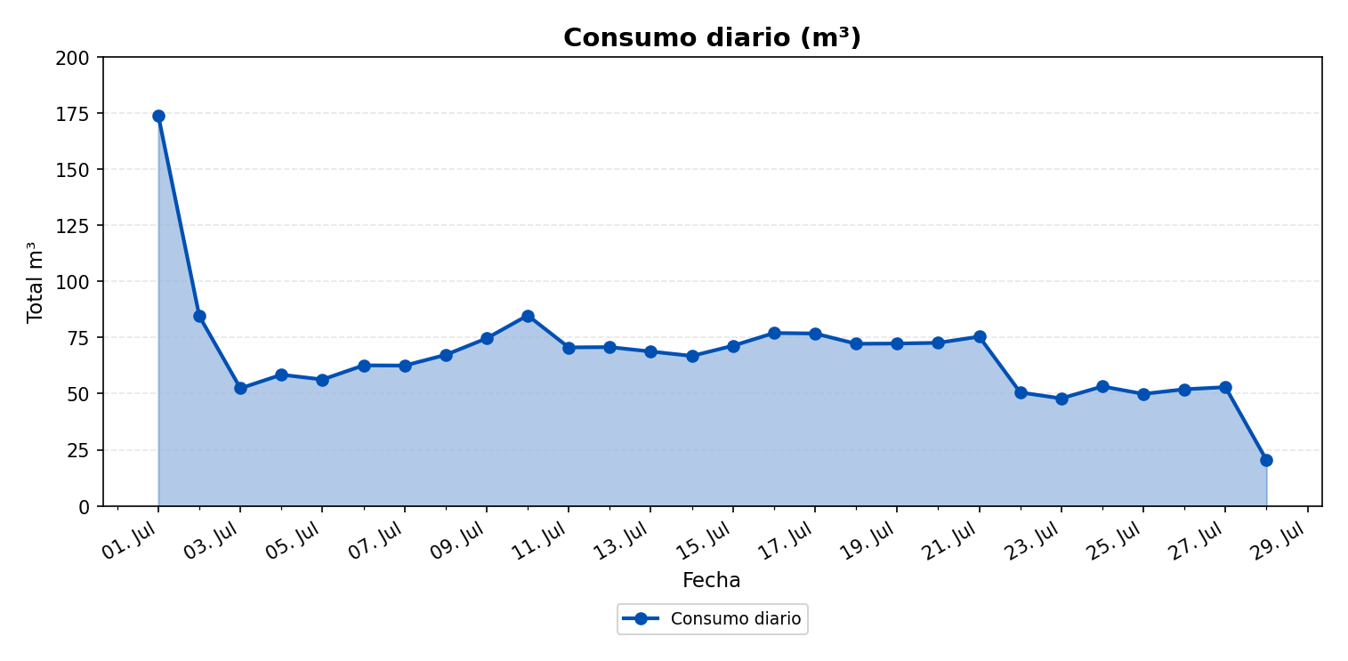

ESTANQUE C
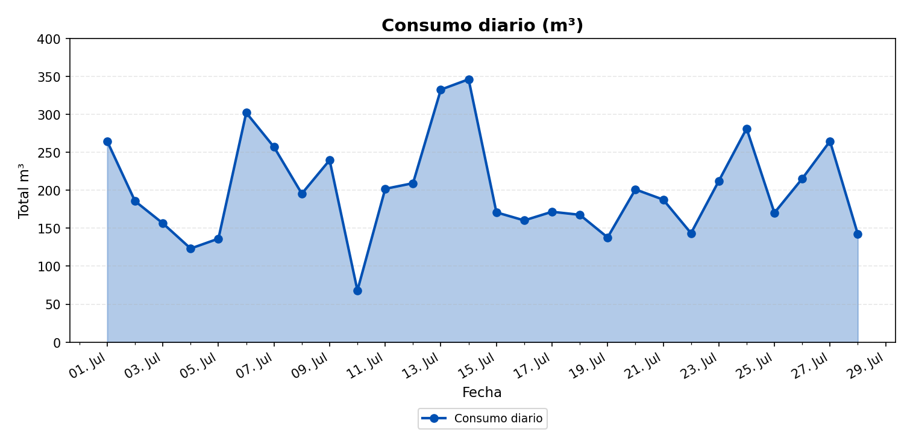

DÍA DE MAYOR CONSUMO DIARIO POR PUNTO
Para cada punto se identifica el día con mayor consumo acumulado del periodo y se muestra el perfil horario (m³/h) de ese día.

ESTANQUE B — 20/07/2026
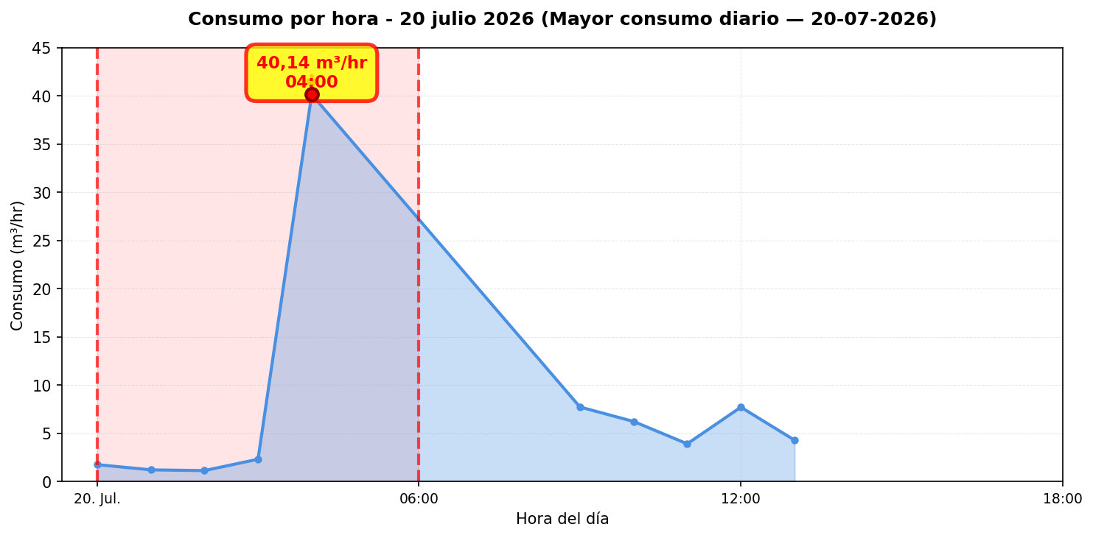
El día de mayor consumo diario en Estanque B fue el 20/07/2026 con 76.3 m³ registrados, un 221 % por sobre el promedio diario del periodo (23.8 m³/día). Conviene revisar en terreno qué actividades o equipos explican el pico horario de ese día y si corresponde a operación programada o a un uso extraordinario de agua.

TEATRO — 15/07/2026
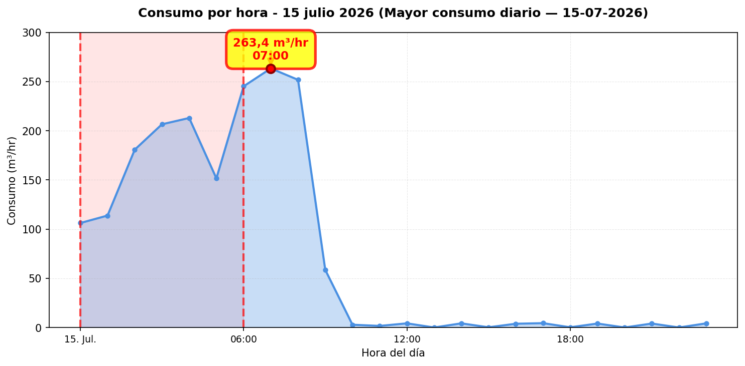
El día de mayor consumo diario en Teatro fue el 15/07/2026 con 1824.6 m³ registrados, un 1257 % por sobre el promedio diario del periodo (134.5 m³/día). Conviene revisar en terreno qué actividades o equipos explican el pico horario de ese día y si corresponde a operación programada o a un uso extraordinario de agua.

NIDO HIGH SCHOOL — 14/07/2026
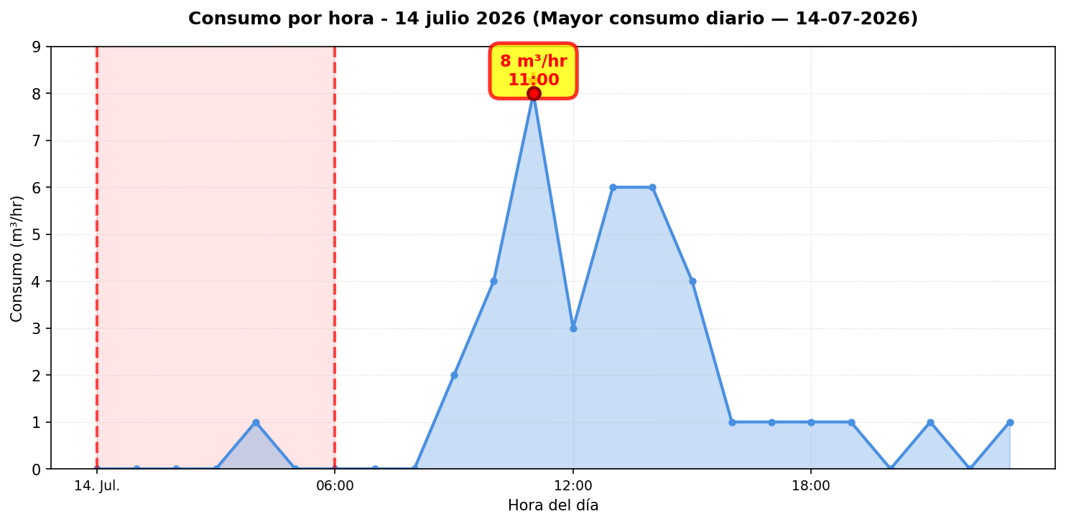
El día de mayor consumo diario en Nido High School fue el 14/07/2026 con 40.0 m³ registrados, un 159 % por sobre el promedio diario del periodo (15.5 m³/día). Conviene revisar en terreno qué actividades o equipos explican el pico horario de ese día y si corresponde a operación programada o a un uso extraordinario de agua.

NIDO POZO PROFUNDO — 01/07/2026
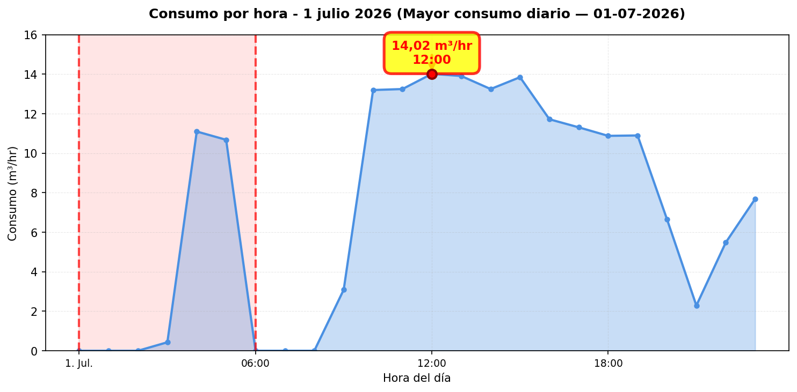
El día de mayor consumo diario en Nido Pozo Profundo fue el 01/07/2026 con 173.7 m³ registrados, un 156 % por sobre el promedio diario del periodo (67.8 m³/día). Conviene revisar en terreno qué actividades o equipos explican el pico horario de ese día y si corresponde a operación programada o a un uso extraordinario de agua.

ESTANQUE C — 14/07/2026
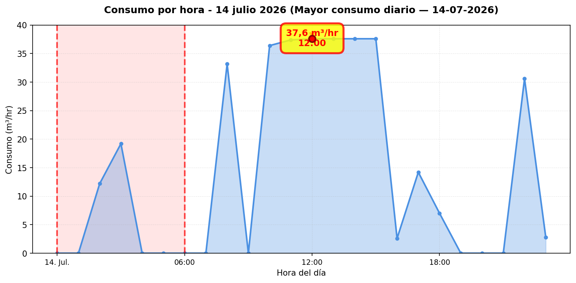
El día de mayor consumo diario en Estanque C fue el 14/07/2026 con 346.0 m³ registrados, un 72 % por sobre el promedio diario del periodo (201.5 m³/día). Conviene revisar en terreno qué actividades o equipos explican el pico horario de ese día y si corresponde a operación programada o a un uso extraordinario de agua.

RESUMEN POR PUNTO DE MONITOREO

MÉTRICAS POR PUNTO
Ranking | Dispositivo | Consumo total (m³) | Número de alerta | Consumo nocturno | Costo nocturno (CLP)
1 | Estanque C | 5.642,6 | 0 | 1.245,8 m³  (26 días, 92,9%) | $1.582.166
2 | Teatro | 3.765,6 | 0 | 1.564,8 m³  (24 días, 85,7%) | $1.987.296
3 | Nido Pozo Profundo | 1.897,3 | 0 | 503,1 m³  (28 días, 100%) | $638.886
4 | Estanque B | 666,7 | 0 | 329,3 m³  (16 días, 57,1%) | $418.211
5 | Nido High School | 433 | 2 | 81 m³  (28 días, 100%) | $102.870
6 | Elementary | 0 | 0 | 0 m³  (0 días, 0%) | $0
7 | Nido Piscina | 0 | 0 | 0 m³  (0 días, 0%) | $0
 | TOTAL | 12.405,2 | 2 | 3.724 m³ | $4.729.429

ANÁLISIS DE CONSUMOS NOCTURNOS
Horario nocturno considerado: Se define como consumo nocturno el volumen medido entre las 00:00 y las 06:59 (hora Chile), es decir 7 horas por cada día del periodo. El total nocturno es la suma de esas horas en todos los días con datos — no se extrapola ni proyecta a 30 días.
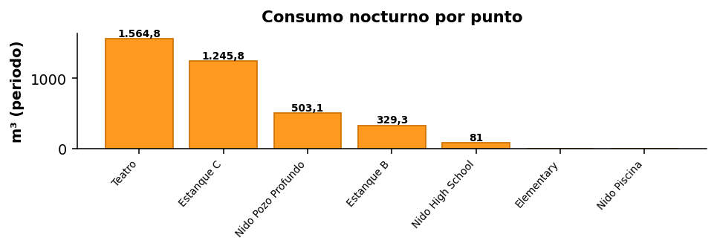
DETALLE POR PUNTO
Punto | m³ nocturnos | Días 00–06:59 | Costo (CLP)
Teatro | 1.564,8 | 24 | $1.987.296
Estanque C | 1.245,8 | 26 | $1.582.166
Nido Pozo Profundo | 503,1 | 28 | $638.886
Estanque B | 329,3 | 16 | $418.211
Nido High School | 81 | 28 | $102.870
Elementary | 0 | 0 | $0
Nido Piscina | 0 | 0 | $0
Total Nido de Águilas (periodo): | 3.724 |  | $4.729.429
CONCLUSIÓN — CONSUMO NOCTURNO
Durante los 28 días del periodo, Nido de Águilas registró un total de 3.724 m³ en horario nocturno (Teatro (1.564,8 m³), Estanque C (1.245,8 m³), Nido Pozo Profundo (503,1 m³) y 410,3 m³ en los demás puntos), equivalente a $4.729.429 al precio de referencia del servicio. Ese volumen corresponde a agua consumida en madrugada cuando la operación debería ser mínima; un sistema de monitoreo y regulación WES permite detectar y reducir esos caudales, mejorando el control del recurso y el costo asociado.

